ЭТО СЧАСТЬЕ – ПУТЬ ДОМОЙ

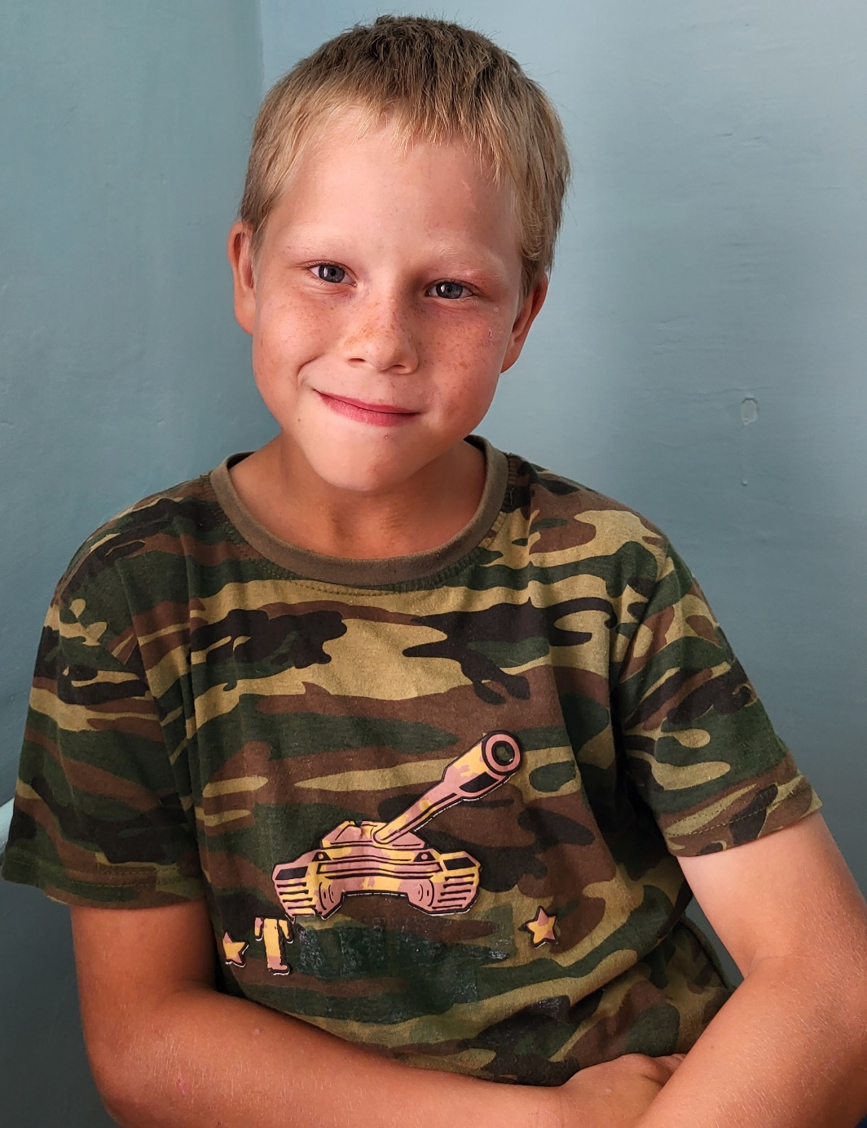

ОСКАР родился в 2011 году, веселый, активный, общительный, доброжелательный, любознательный, любит фантазировать, имеет брата и двух сестер

По вопросу приема ребенка в семью обращаться в отдел опеки и попечительства администрации муниципального района «Карымский район» по адресу: п. Карымское, ул. Верхняя, д.35

